Бюджетное профессиональное образовательное учреждение Омской области
«Седельниковское училище № 65».

МАСТЕР-КЛАСС
«Прихватка деталей из низкоуглеродистой стали»
ПМ.02. Сварка и резка деталей из различных сталей, цветных металлов и их сплавов, чугунов во всех пространственных положениях
по профессии 150709.02 Сварщик (электросварочные и газосварочные работы)

Подготовил: Баранов Владимир Ильич мастер производственного обучения

Седельниково, Омская область, 2015

Профессия сварщик
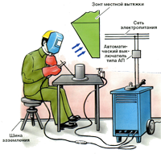
В наше время очень многое из построек и всего прочего держится на металле. Современный мир без него существовать не может. Все высокие здания возводятся с помощью металла. Машины и корабли тоже состоят из металла. Металл применим и в быту, и в промышленности. Именно поэтому человек, который может соединять все металлическое, в наше время просто необходим. Но тема сегодняшнего разговора – профессия сварщик. Всегда с большим уважением относился к этой профессии из-за того, что она ответственная, требует определенной виртуозности. От качества работы сварщика очень многое зависит. Строительные конструкции должны быть долговечными, а у любой техники важен срок ее эксплуатации.
Как и все профессии, профессия сварщик имеет свою историю. Мало кто интересуется временем возникновения профессий. В далеком – 1802 году, когда В. Петровым был открыт эффект электрической дуги, ее эффект позволяет создать высокую температуру, которая позволяет расплавить металл. В промышленности это открытие стало применяться не сразу. Только спустя несколькие десятилетия этот метод стал использоваться в различных отраслях промышленности. Он те только стал использоваться, но и произвел целую революцию в строительстве и соединении металлов.
В наше время профессия сварщик имеет большое социальное значение в обществе. Работа сварщика применяется в очень многих отраслях: конструкции и системы коммуникаций, промышленность, машиностроение, кораблестроение, энергетика, нефтеперерабатывающая промышленность, сельское хозяйство и другие. Трудно найти то или иное производство, где не применяется труд сварщика.
Сама по себе профессия сварщик имеет разные специализации: ручная и дуговая сварка, газосварка, автоматическая сварка (здесь специалистом является оператор). Но все эти люди делают одно дело – соединяют металлические конструкции, детали узлов и прочее. Любая одежда имеет швы, вот и все что сварено из металла тоже имеет швы. От мастерства сварщика зависит то, насколько качественный будет сварочный шов. Небрежность в этой работе может привести к необратимым последствиям или катастрофе. Представьте себе катастрофу из-за некачественной сварки газопровода… Поэтому сварщик в первую очередь должен быть профессионалом. В его работе большое значение имеет техника безопасности и санитария.
Профессия сварщик имеет свои плюсы и минусы. Сейчас я постараюсь отразить их более подробно. Эта профессия высоко востребована на рынке и довольно престижна. Сварщик пользуется спросом и на уровне государственной экономики, и в частном порядке. Если специалист достаточно квалифицированный, то ему не придется долго искать работу – она найдет его сама. Даже без опыта работы сварщика могут взять на работу (ЖКХ или частник). Заработная плата сварщика растет в зависимости от его квалификации и опыта работы. Профессия сварщик имеет и минусы: условия труда довольно не легкие, часто приходится работать на открытых площадках и в любую погоду, сварщик постоянно испытывает нагрузку на зрение из-за яркости электрической дуги. Данная профессия считается вредной из-за выделения газов и тепла при работе.
Мастер-класс
«Прихватка деталей из низкоуглеродистой стали»
- Основные понятия и определения
Прихватка — это процесс закрепления деталей при сборке под сварку при помощи коротких сварных швов, называемых прихваточными или «прихватками».
1.1. «Прихватки» выполняются ручной дуговой сваркой однопроходными швами с определенным шагом или расстоянием между швами.

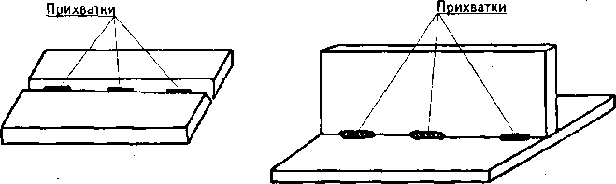

Длина прихваточных швов зависит от протяженности соединения. Наиболее часто применяются прихватки длиной от 10 до 60 мм. Ориентировочная длина прихваток приведена в таблице.

Протяженность соединения, мм | Длина прихваточных швов, мм
до 100 | 5...10
> 100 до 500 | 15...20
> 500 до 1500 | 25...30
> 1500 | > 30
Прихватки, длиной < 10 мм называются точечными.
1.2. Точечные прихватки используются,
— для закрепления при сборке деталей из тонколистовой стали толщиной до 3 мм;
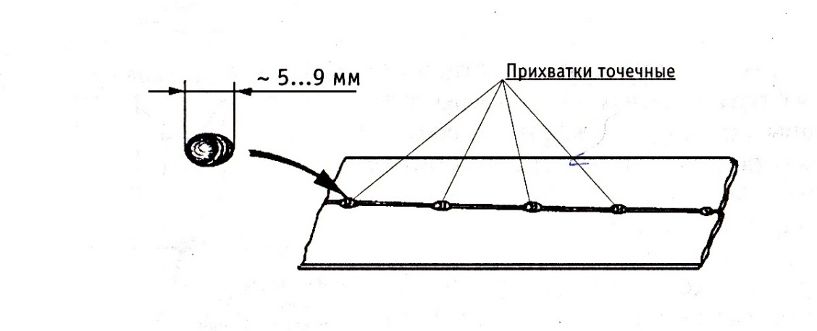

- для закрепления при сборке мелких деталей;
- для временного фиксирования деталей в определенном положении;
—для предварительного закрепления деталей.

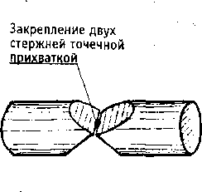

1.3. Прихватки могут быть:
- удаляемыми или временными;
- неудаляемыми или остающимися.

1.4. Удаляемые прихватки —
это короткие сварные швы, которые используются только для закрепления деталей при сборке и подлежат удалению при операции расчистки (выборки) корня шва.
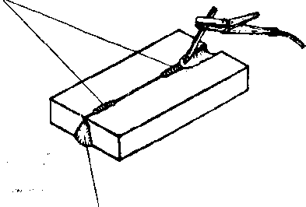
Прихватки удаляются при расчистке (выборке) корня шва
Сварной шов

1.5. Постановку временных прихваток обычно производят со стороны, обратной началу сварки.
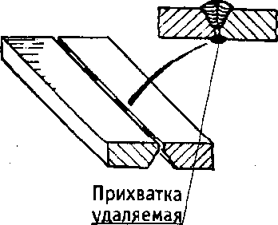
Начало сварки

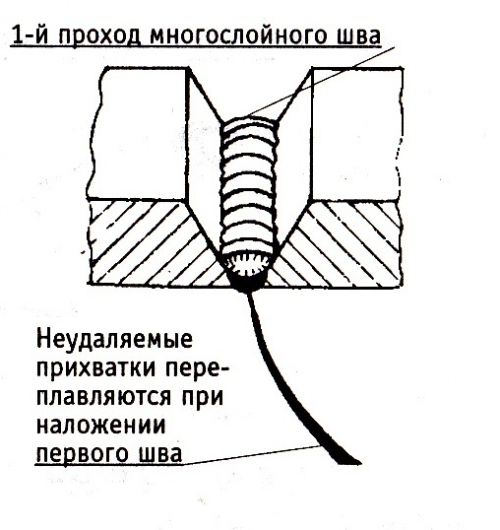
1.6. Неудаляемые прихватки – это короткие швы, которые служат не только для закрепления деталей при сборке, но и являются частью основного сварного шва.

1.7. Неудаляемые прихватки 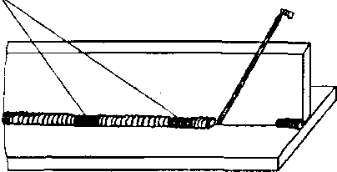полностью или частично переплавляются при сварке первого прохода многослойного шва,
или могут оставаться в составе основного шва как его продолжение.

1.8. Неудаляемые прихватки в разделке стыковых соединений необходимо выполнять с полным проваром.
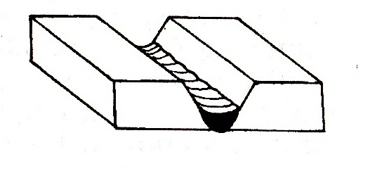

1.9. Угловые прихваточные швы следует выполнять с проваром вершины угла.
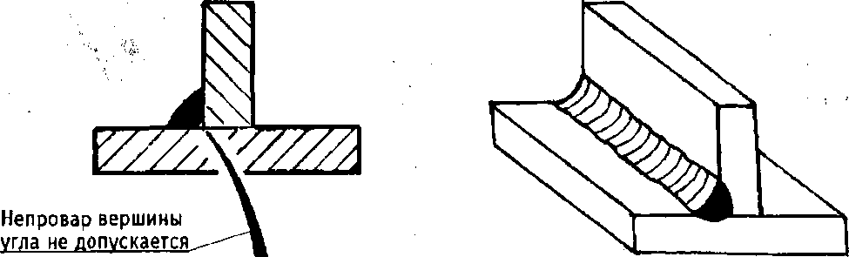

- Требования к выполнению прихваток
2.1. Прихватки следует располагать равномерно по всей длине или периметру соединения с одинаковым расстоянием между ними.
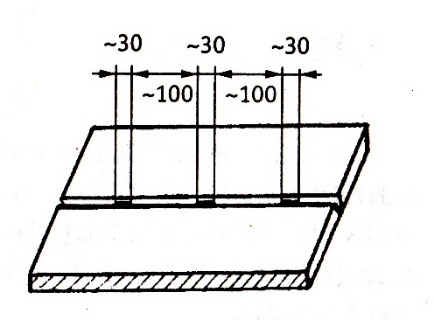

2.2. Расстояние между прихваточными швами определяется в зависимости от протяженности соединения и обычно составляет от 80 до 350 мм.
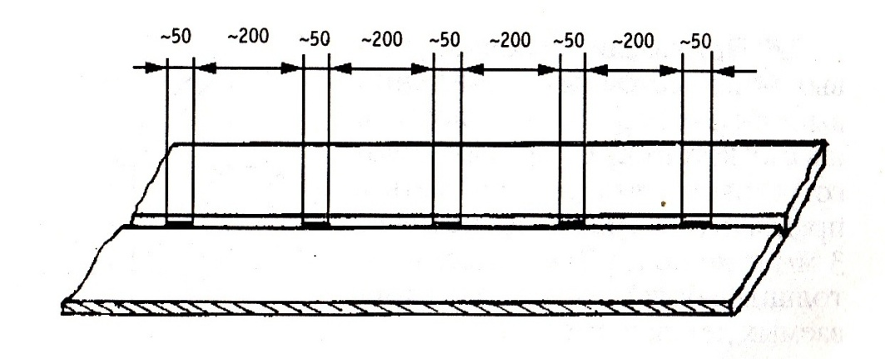

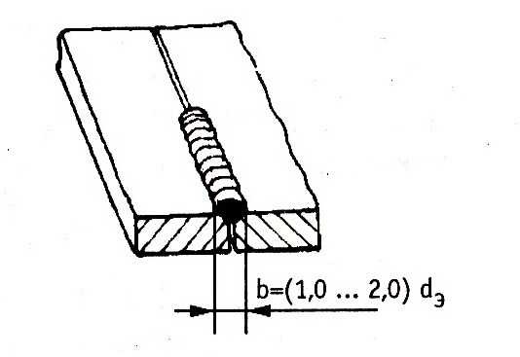
2.3. Прихватки стыковых соединений без разделки кромок с толщиной металла > 4 мм выполняют узкими однопроходными швами, шириной b=(l,0...2,0) d_{э}, где d_{э} — диаметр электрода, мм.

2.4. Высота швов прихваток, накладываемых в разделку, зависит от толщины свариваемого металла и обычно составляет (0,5...0,6) d, но не менее 3,0 мм и не более 7,0 мм; 8 — толщина металла.
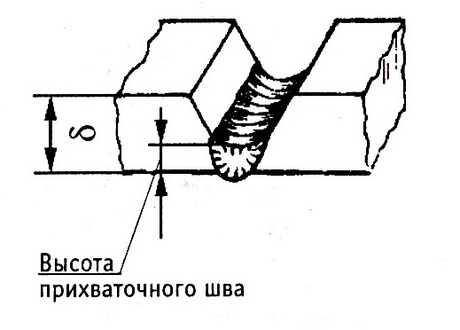

2.5. Закрепление деталей с толщиной металла < 3 мм рекомендуется выполнять точечными прихватками — с длиной ~ 5...9 мм.
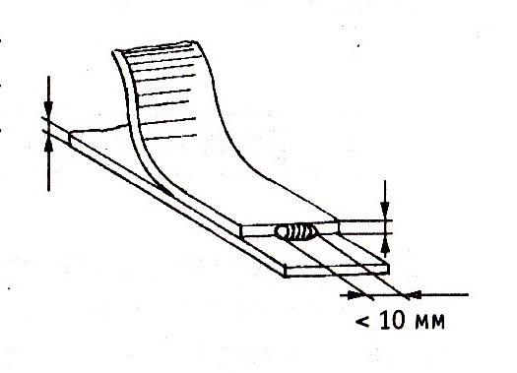

- Прихватку стыковых соединений при наличии повышенных и неравномерных зазоров следует производить уширенными швами:
b = (2 ... 3) d_{э};
где d_{э} — диаметр электрода, мм; b — ширина шва, мм.
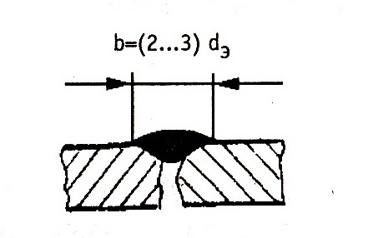

- Прихватки тавровых, угловых и нахлесточных соединений выполняют короткими угловыми швами: катет прихваточного углового, шва должен быть в пределах (0,5 ... 0,7) 8₁, но не менее 3 мм и не более 7 мм; здесь 8₁ — толщина более тонкой из свариваемых деталей, мм.
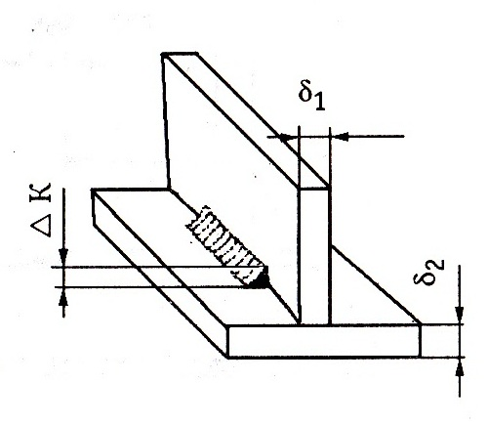

2.8. При выполнении узла из нескольких деталей не рекомендуется ставить прихватки в местах пересечения швов.
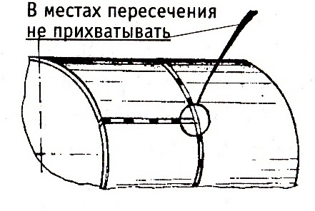

2.9. Прихватка осуществляется электродами тех же марок, что и сварка.

2.10. Число прихваток должно быть минимальным, но достаточным для надежного закрепления деталей.

- Подготовка сварочной цепи
  - Соберите сварочную цепь: — подойдите к источнику тока и определите его полюсные зажимы: + и -- ;

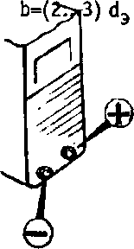
- подсоедините сварочный провод электрододержателя к полюсу +, обратный провод — к полюсу -- .

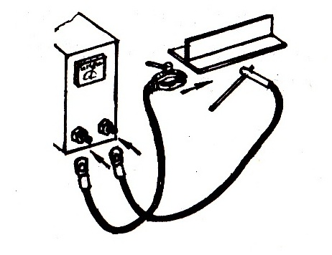
- подсоедините сварочные кабели к клеммам источника питания сварочной дуги, если источник переменного тока;

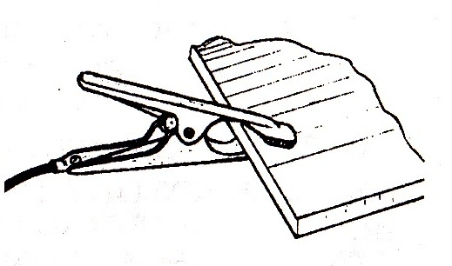
- подсоедините другой конец обратного провода к сварочному столу при помощи струбцины или пружинной клеммы заземления.

  - Произведите запуск в работу сварочного выпрямителя, соблюдая порядок его включения в сеть электропитания.
  - Определите величину сварочного тока для прихватки деталей в нижнем положении по таблице, в зависимости от диаметра электрода:
— для электрода Д- 3 мм силу тока выберите в диапазоне от 90 до 120 А. Например, 1_{св}=100 А.

3.4.Установите выбранное вами значение сварочного тока регулятором (потенциометром) тока, на лицевой панели выпрямителя.
3.5. Возьмите электрод и закрепите его в зажиме электрододержателя.
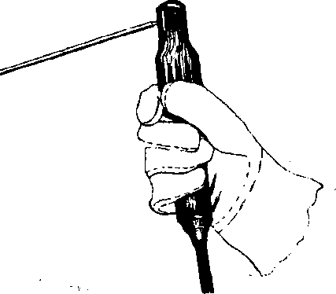

3.6.Произведите опробование режима сварки на вспомогательной пластине, толщиной - 4 мм.
3.7.Возбудите дугу касанием торца электрода поверхности пластины.
При недостаточном токе дуга горит неустойчиво, часто обрывается и гаснет. При очень низком токе образования дуги не происходит совсем.
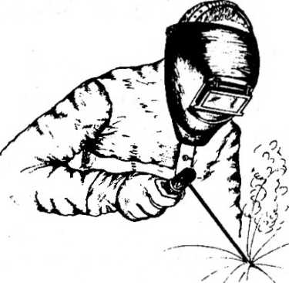

3.8.Увеличьте силу тока поворотом ручки потенциометра вправо по шкале и повторите зажигание дуги.
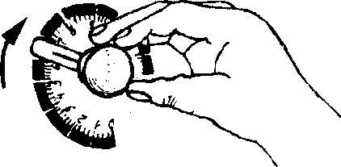

3.9.Продолжайте регулирование тока, добиваясь легкого и стабильного процесса возбуждения дуги.

3.10.Опробуйте установленный режим сваркой коротких швов на вспомогательной пластине:
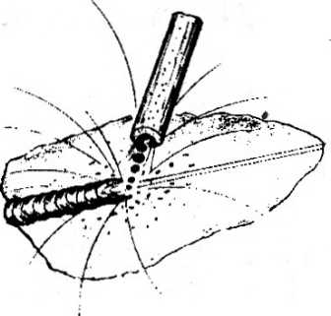
— при сварке на большом токе наблюдается сильное разбрызгивание и покраснение электродного стержня;

— при низком токе дуга горит с частыми обрывами, формируется узкий, прерывистый шов.

3.11.Отрегулируйте сварочный ток, поворотом ручки потенциомтра влево (уменьшая ток) или вправо (увеличивая ток) до получения устойчивого процесса сварки:
- при правильно подобранном сварочном токе дуга легко возбуждается, спокойно горит без обрывов и коротких замыканий;
- процесс горения происходит нешумно с образованием небольшого количества мелких брызг.

4. Выполнение точечных прихваток
4.1. Возьмите пластину из низкоуглеродистой стали, размером 4x80x200 мм и уложите ее на рабочий стол с помощью струбцин. Зачистите ее поверхность металлической щеткой от возможных загрязнений до металлического блеска.
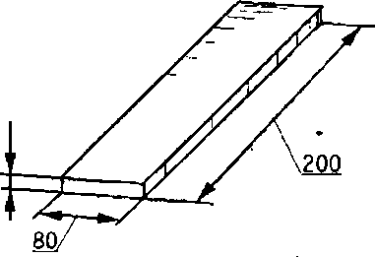

4.2. Закрепите электрод марки УОНИИ-13/45 Д- 4 мм в зажиме электрододержателя.

4.3.Отработайте технику наложения точечных прихваток.
Первый способ
Зажгите дугу и держите ее на одном месте до естественного обрыва.
Отведите электрод, обейте шлак и осмотрите прихватку.
Расплавленный металл будет кристаллизоваться в форме плоской округлой капли небольшого диаметра.
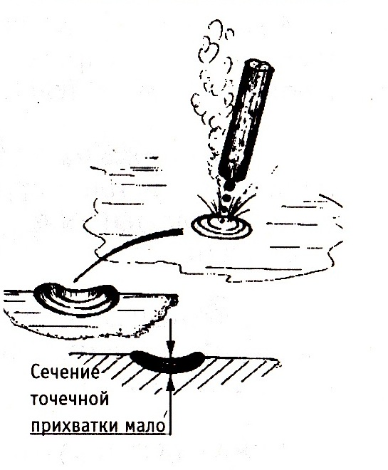
Такая прихватка имеет неглубокий провар основного металла и малое сечение.

Второй способ
Зажгите дугу и удерживайте ее на одном месте с осевой подачей
электрода в точку касания в течение 1—3 сек. Погасите дугу естественным обрывом. Отведите электрод. Обейте шлак
Осмотрите прихватку:
- расплавленный электродный металл будет кристаллизоваться в виде высокой округлой капли;
- такая прихватка имеет большее поперечное сечение, чем предыдущая.

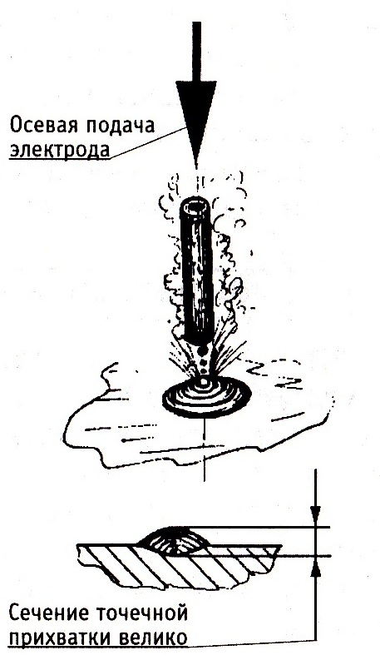

Третий способ
Зажгите дугу и сделайте небольшое поступательное перемещение электрода на длину ~ 3—9 мм.
Погасите дугу естественным обрывом или кратковременной задержкой дуги на месте с последующим естественным обрывом.
Отведите электрод и обейте шлак.
Осмотрите полученную прихватку:
— расплавленный электродный металл будет кристаллизоваться в виде короткого шва, длиной 5...9 мм.
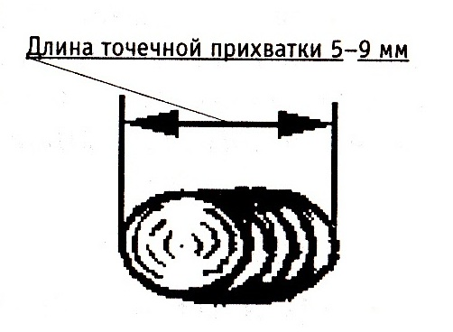

Повторите наплавку точечных прихваток на пластине до получения удовлетворительных результатов.
Опробуйте наплавку точечных прихваток электродами диаметром 3 мм, отметьте изменение размеров точечных прихваток в зависимости от применяемого диаметра электрода.
Используйте полученные навыки наложения точечных прихваток при необходимости закрепления мелких деталей, соединений из тонколистового металла, для предварительного закрепления собираемых деталей и в других случаях.
5. Прихватка пластин без разделки кромок узким швом
5.1. Возьмите 2 пластины из низкоуглеродистой стали Ст. 3, без скоса кромок, размером 4x80x300 и уложите их на рабочем столе.
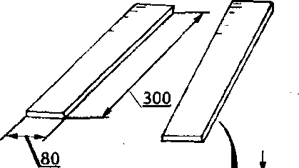

5.2. Произведите сборку пластин:
— состыкуйте свариваемые кромки пластин с зазором 1,5—1,6 мм, выдерживая его равномерным по всей длине сечения; 1,5—1,6
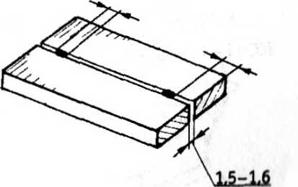

- для обеспечения равномерного зазора установите между стыкуемыми кромками прутки 0 1,6 мм, в конце и начале стыка;
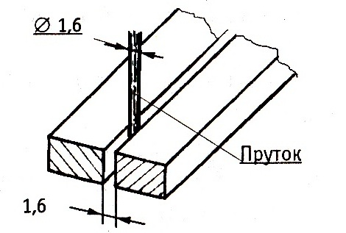

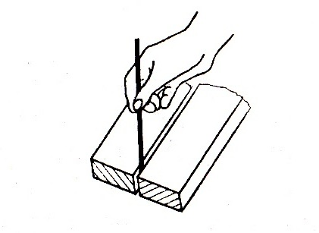
- придерживая прутки рукой, подгоните кромки пластин до плотного зажатия обоих прутков в зазоре, фиксируя тем самым равномерный зазор, равный 1,6 мм;

- закрепите состыкованные кромки двумя точечными прихватками 3-м способом, с отступом 10—15 мм от обеих концов стыка;
- отложите электрододержатель и удалите прутки из зазора;
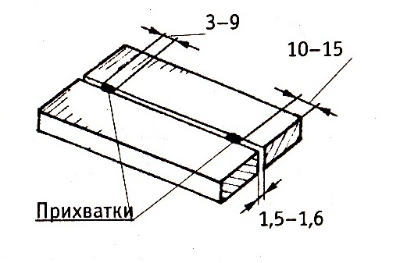
- обейте шлак с поверхности прихваток.

5.3. Переверните собранные пластины на обратную сторону.
Возьмите проволочную щетку и произведите зачистку поверхности пластин на ширине 15—20 мм с обеих сторон стыка.
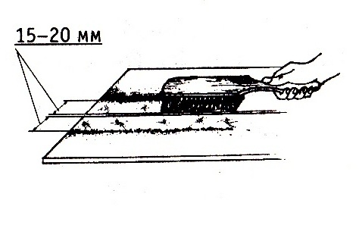

Сметите мусор волосяной щеткой или ветошью.
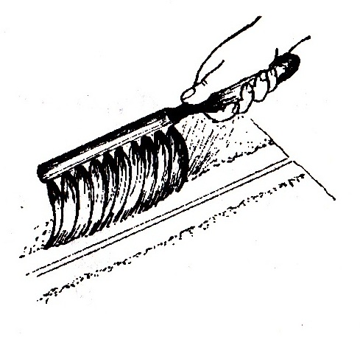

  - Возьмите линейку, мел или разметочный карандаш и сделайте разметку стыка на равные отрезки, длиной - 25 мм;
- наложите линейку на одну из пластин, параллельно кромке стыка, с отступом - 10—15 мм от ее края;
- отмеряя равные отрезки, длиной -25 мм каждый, отметьте их поперечными линиями на поверхности пластин;
- отметьте места наложения прихваток сплошными или штриховыми продольными линиями с интервалами - 25 мм.
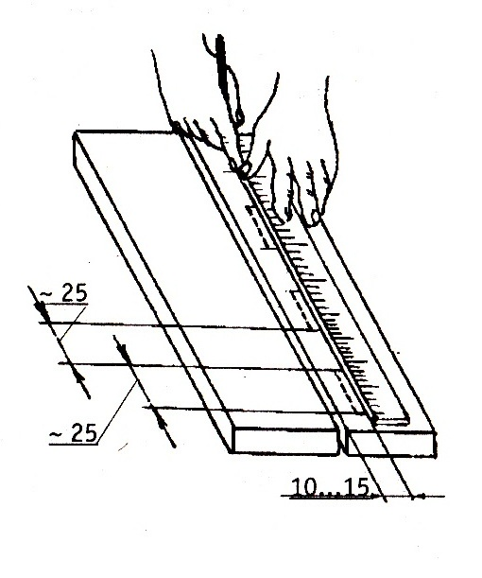

  - Разместите пластины на рабочем столе, уложив их в нижнее или слегка наклонное положение (под углом 5—15°):
- приподнимите верхний край пластин на высоту 30—35 мм, подложив под него, например, отрезок уголка 45x45x4, длиной ~ 300— 350 мм.
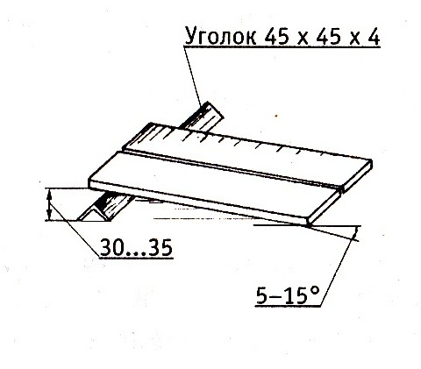

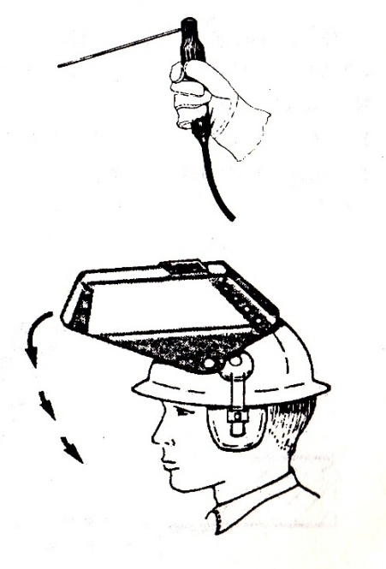
  - Возьмите электрод марки УОНИИ-13/45,0 3 мм и закрепите его в зажиме электрододержателя.

  - Опустите защитную маску на лицо и, придерживая одной рукой пластины, возбудите дугу в нижней точке стыка, с отступом - 10 мм от края под углом 15-30°.

5.8. При появлении расплавленного металла наклоните электрод под углом 15—30 к вертикали и ведите его поступательно в направлении сварки.
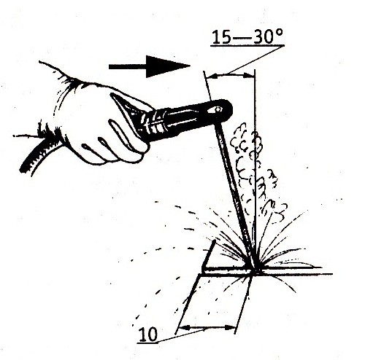

5.9. Осуществляйте сварку прихваток узкими (ниточными) швами, согласно разметке, в один проход:
—для получения узкого шва ведите электрод в направлении сварки по оси зазора без поперечных колебаний.
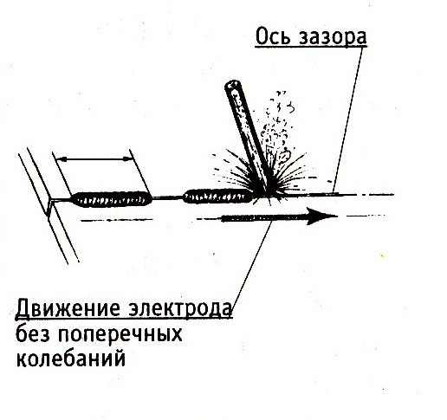

5.10. Поступательное движение электрода в направлении сварки осуществляйте с равномерной скоростью, выдерживая постоянными длину дуги и угол наклона электрода.
5.11. Ведите сварочную дугу строго по стыку, не допуская отклонения дуги от оси зазора, используйте кромки стыка как направляющие для поступательного движения электрода.
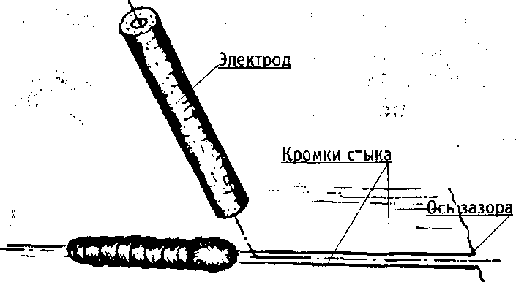
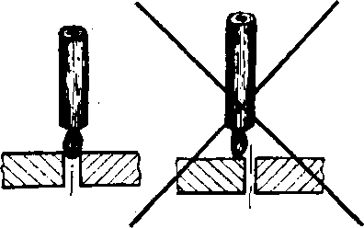

5.12. Следите за линиями разметки, закончите сварку первого шва в конце разметки первого отрезка, дайной 25 мм.
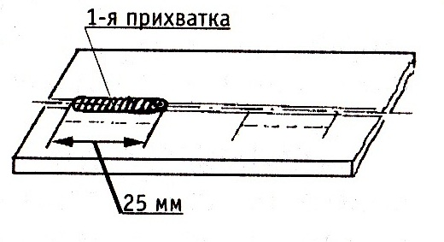

5.13. Наложите остальные прихватки длиной 25 мм, выдерживая равные промежутки между швами ~ 25 мм и соблюдая технику сварки первого шва.
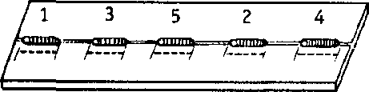
С целью снижения деформации пластин наложение прихваток произведите «вразброс», соблюдая последовательность, указанную на рисунке.

5.14. Отложите электрододержатель.
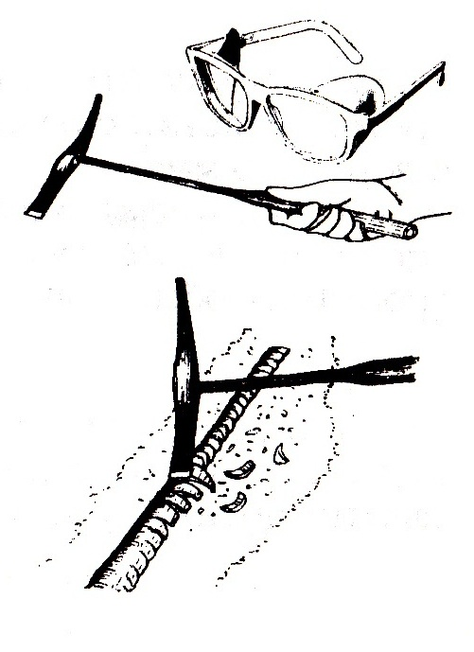
Наденьте защитные очки с прозрачными стеклами. Возьмите шлакоотделитель, обейте шлак с поверхности прихваточных швов.

5.15. Осмотрите швы и отметьте возможные дефекты:
- неравномерность высоты, ширины и длины швов, отклонение швов от оси стыка и др. дефекты
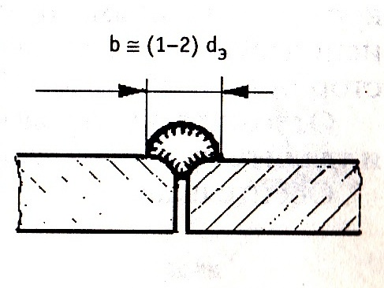

- образующийся шов будет иметь глубокий провар и ширину, примерно равную диаметру электрода, т. е. b = 1...2 d₃, форма шва — выпуклая.

- Прихватка пластин без разделки кромок уширенными швами
6.1. Возьмите пластины без скоса кромок размером 4x80x300 и уложите их на сварочный стол.
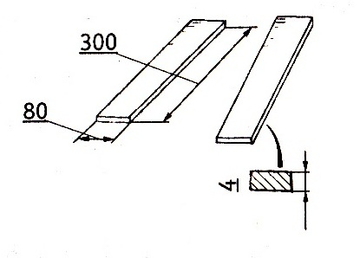

6.2. Состыкуйте свариваемые кромки пластин с равномерным:
зазором 2,0 мм:
—возьмите два прутка Д- 2,0 мм и установите их между стыкуемыми кромками с обеих концов стыка;
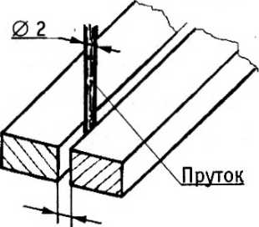

— придерживая прутки рукой, подгоните кромки до плотного зажатия обеих прутков.
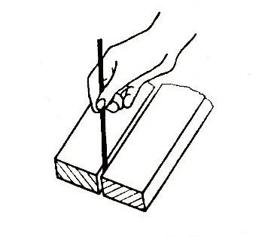

6.3. Закрепите состыкованные кромки точечными прихватками, используя 3-й способ, с обеих сторон концов стыка.
Отложите электрододержатель и удалите прутки из зазора.
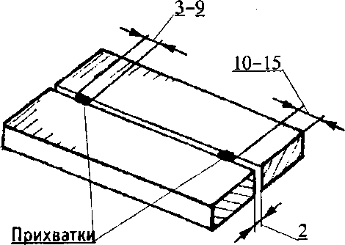
Обейте шлак.

6.4. Переверните собранные пластины на обратную сторону:
- возьмите проволочную щетку и произведите зачистку поверхности пластин на ширине ~ 15—20 мм с каждой стороны от оси стыка;
- сметите мусор волосяной щеткой;
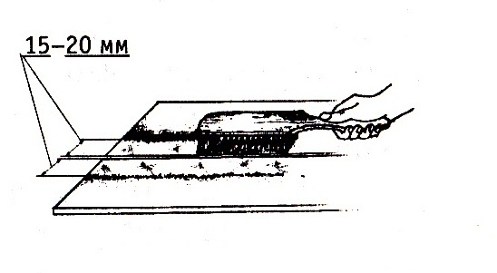

— сделайте разметку стыка на равные отрезки, длиной - 25 мм;
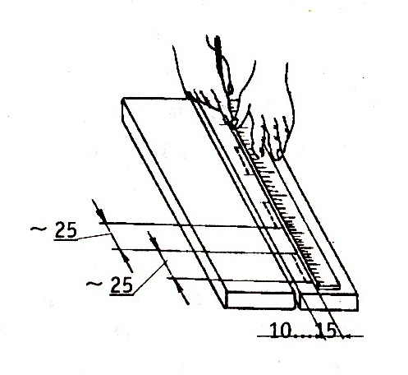

— уложите собранные пластины в наклонное положение, приподняв верхний край на высоту ~ 30—35 мм.
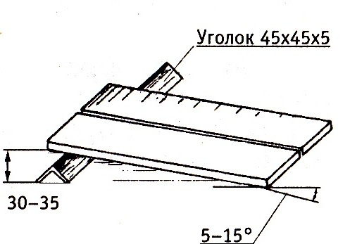

Возьмите электрод марки УО-НИИ-13/45, Д- 3 мм и закрепите его в зажиме электрододержателя.
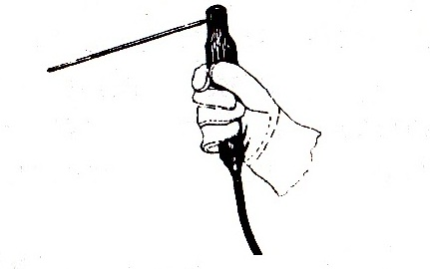

6.6. Выполните прихватку соединения двух пластин уширенными швами:
- возбудите дугу в нижней точке стыка с отступом от края ~ 10—15 мм;
- 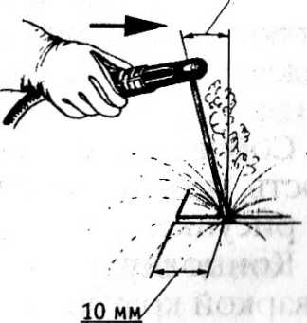при появлении расплавленного металла наклоните электрод под углом 15—30^{о} к вертикали и ведите его поступательно в направлении сварки;
15-30°

- поступательное движение электрода выполняйте с небольшими поперечными колебаниями электрода по зигзагообразной траектории;

- колебания осуществляйте легким покачиванием торца электрода поперек оси зазора с амплитудой - 3—6 мм;

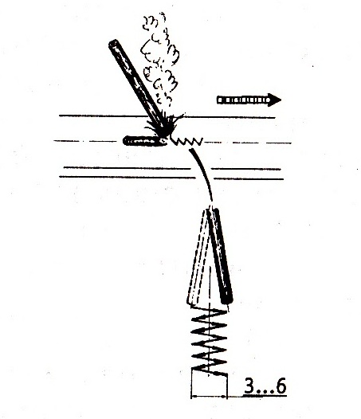

- ширина образующегося шва должна составлять примерно 2—3 d_{э}, где d_{э} — диаметр электрода, мм;
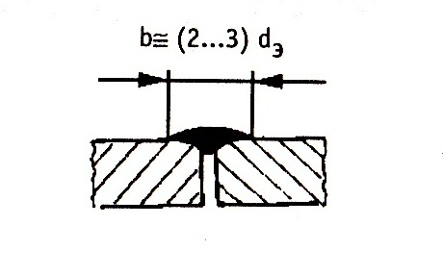

— глубина провара кромок уменьшится, форма шва более плоская с плавным переходом к основному металлу;
- ширина образующегося шва прихватки, выполняемого электродом Д- 3 мм при зазоре 2,0 мм должна быть в пределах 6—9 мм;
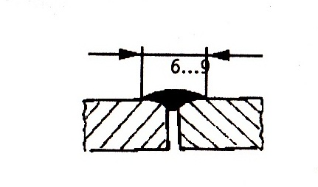

—ведите процесс сварки с постоянной длиной дуги и равномерной частотой колебаний до конца шва;
—закончите сварку первого короткого шва длиной 25 мм согласно разметке, 1-я прихватка 25 мм.
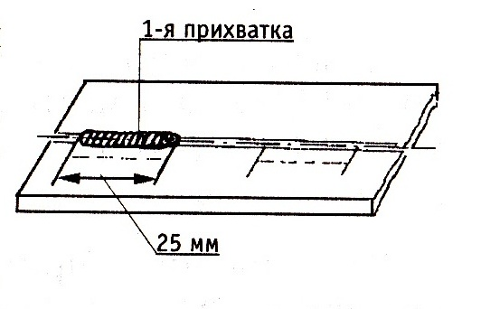

6.7. Наложите остальные прихватки уширенными швами, выдерживая намеченные интервалы между швами -25 мм в соответствии с разметкой.
Соблюдайте последовательность, наложения шва, указанную на рисунке.
Концовку швов выполняйте с заваркой кратеров.
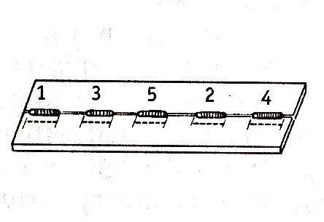

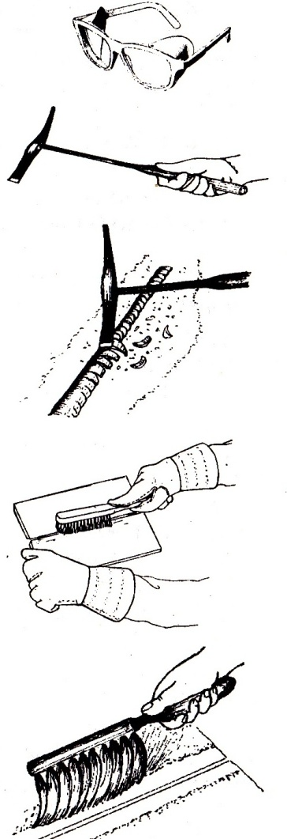

6.8. Отложите электрододержатель, наденьте защитные очки с прозрачными стеклами;

- возьмите шлакоотделитель

- обейте шлак с поверхности выполненных швов

- возьмите проволочную щетку и сделайте зачистку поверхности прихваток

- сметите мусор волосяной щеткой.

7.9. Осмотрите прихватки и отметьте возможные дефекты: швы должны иметь примерно одинаковые размеры — ширину, высоту и длину, равномерную чешуйчатость и плавные очертания поверхности.

Список литературы
- Галушкина В.Н. Технология производства сварных конструкций: учебник для нач. проф. образования. – М.: Издательский центр «Академия», 2012;
- Овчинников В.В. Технология ручной дуговой и плазменной сварки и резки металлов: учебник для нач. проф. образования. – М.: Издательский центр «Академия», 2010;
- Маслов В.И. Сварочные работы6 Учеб. для нач. проф. образования – М.: Издательский центр «Академия», 2009;
- Овчинников В.В. Оборудование, техника и технология сварки и резки металлов: учебник – М.: КНОРУС, 2010;
- Куликов О.Н. Охрана труда при производстве сварочных работ: учеб. пособие для нач. проф. образования – М.: Издательский центр «Академия», 2006;
- Виноградов В.С. Электрическая дуговая сварка: учебник для нач. проф. образования – М.: Издательский центр «Академия», 2010.

